Гроші. Види грошей. Гроші як засіб здійснення покупки товарів і послуг. 2 клас
Мета: ознайомити з історією виникнення грошей, вчити називати різні види грошей, визначати ситуації. в яких використовуються гроші; розвивати вміння розрізняти гроші, поповнити словник споживача; виховувати спостережливість та розуміння того, що не все можна купити за гроші.
Основні поняття: гроші, чек, ціна, монети, паперові купюри.
Обладнання: шкатулка з грошами, набір «Гроші». чеки, монети, купюри, малюнки товарних грошей, економічна гра «Що можна придбати за гроші, а що ні?» (презентація), мультфільм «Абетка грошей. Що таке гроші?»
Хід уроку
І. Організаційний момент
Пролунав для всіх дзвінок,
Починаєм наш урок.
Про чеки, купюри та гроші,
Про товари, покупців,
Послуги, споживачів.
ІІ. Актуалізація опорних знань
- У якій казці собаки охороняють скарб із золотими та срібними монетами? («Кресало» Г.Х. Андерсена)
- Який казковий герой намагався розбагатіти за одну ніч? (Буратіно із казки «Пригоди Буратіно»
ІІІ. Повідомлення теми та мети уроку
Вправа «Чарівна скринька».
У скринці паперові купюри та монети. Завдання учнів відгадати, що в скрині. Її не можна відкривати, а можна перевертати, трясти, ставити запитання на які учитель відповідає «так» або «ні».
ІV. Вивчення нового матеріалу
- Розповідь учителя
Учитель розповідає, що в кожній країні є свої гроші. У нас в Україні вони називаються гривні.
- Розгляньте зразки монет та паперових банкнот нашої країни.
- Назвіть найбільшу банкноту та найменшу.
- Яка різниця між різними монетами і паперовими банкнотами.
Монети і паперові гроші мають різну цінність і тому вони виглядають по-різному 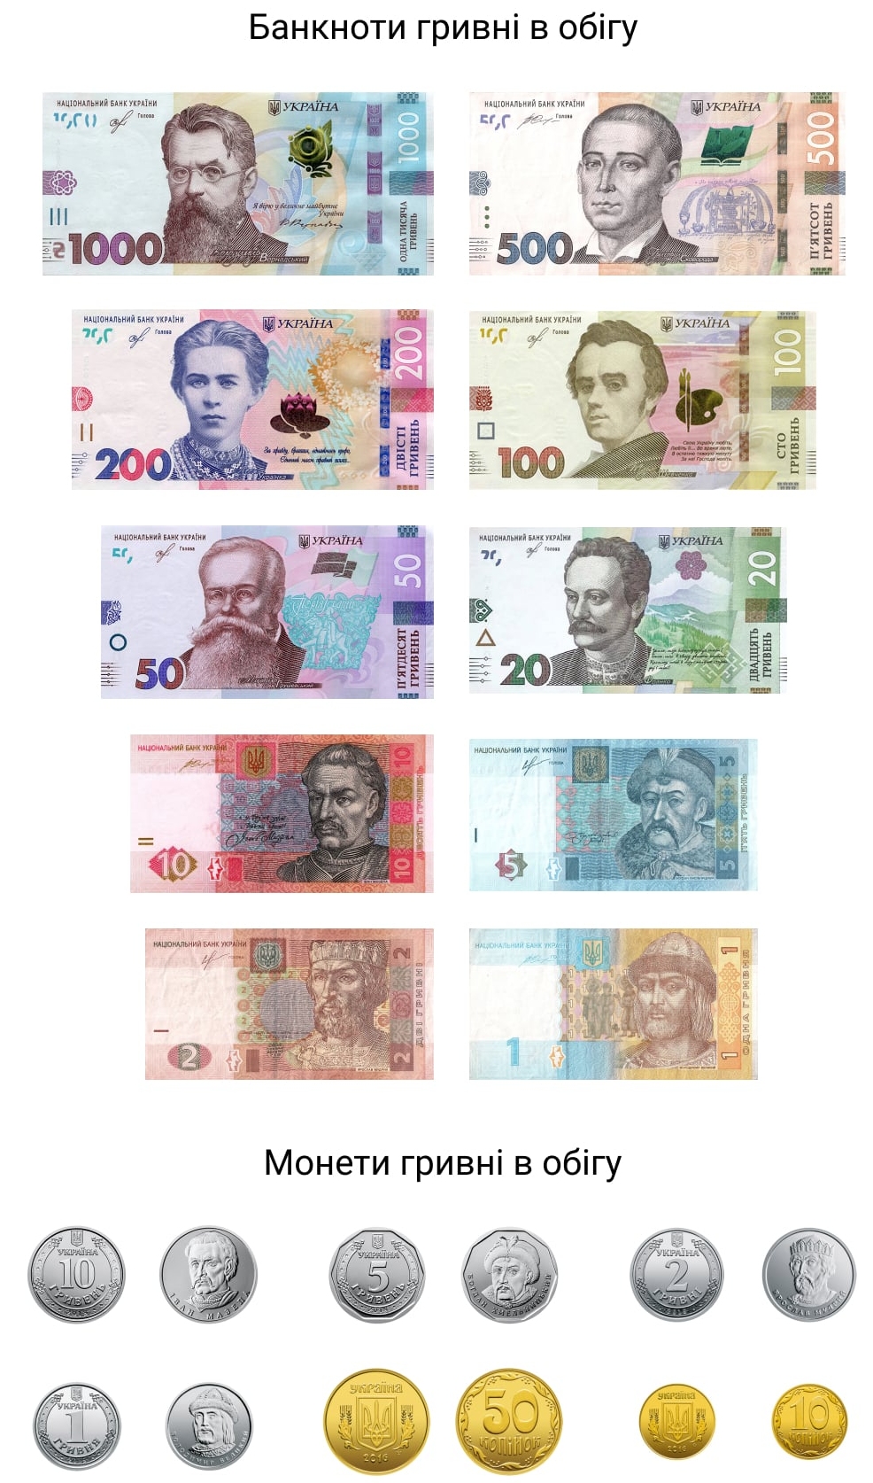

- Робота з зошитом. Завдання 1.

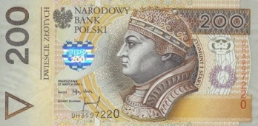
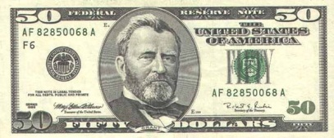
Гра «РОЗПІЗНАЙ». Обведи зображення українських банкнот.
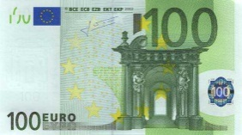
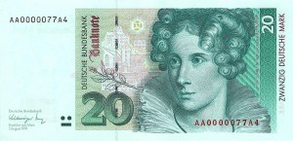
Запиши їх вартість
_________________________________________________________________________
_________________________________________________________________________

- Для чого нам потрібні гроші?

Учитель читає дітям казку та задає їм запитання, які зустрічаються в казці

"Казка про Монетку".
Жила-була маленька кругла залізяка, яку звали Копієчка. Вона народилася на великому заводі, на якому також з'явилося багато інших залізних кружечків. Всі вони були зроблені з металу і називалися монетки.
- "Цікаво, а для чого ми потрібні?" - запитала Копієчка своїх маленьких блискучих металевих друзів, підійшовши до них.
- "Я чула, нас будуть використовувати люди", - відповіла одна монетка.
- "Я чула, ми будемо жити в маленькій сумочці", - сказала інша.

- Діти, а як ви думаєте? Для чого потрібні монетки?

І ось одного разу Копієчка прокинулася і здивувалася, опинившись на новому місці. Вона виявилася з іншими монетками різних розмірів усередині маленької сумочки.
- "Де я?" - Запитала Копієчка.
- "Ти в гаманці", - відповіла монетка по сусідству.
- "Що ми тут робимо?"
- "Ну, ми чекаємо, коли нас витратять, щоб купити які-небудь речі", - відповіла інша монетка.
- Нас використовують, щоб купувати речі?"
- "Так. Ми ж гроші! Люди міняють нас на речі ".
Перш ніж Копієчка встигла що-небудь відповісти, рука відкрила гаманець і взяла її. Вона побачила, як літній чоловік подивився на неї і простягнув продавцеві.
- "Ось. Дайте-но мені апельсин! - Попросив дідусь.
- "Будь ласка", - відповів продавець. Він взяв копієчку і дав чоловікові апельсин.
- "Ух-ти! Завдяки мені цей дідусь купив апельсин ", - радістю подумала Копієчка.
Пізніше копієчку передавали з рук в руки і обмінювали на морозиво, м'ячик або оплачували нею мийку машини. копієчка багато чого побачила. Вона була щаслива, що люди міняють її на різні речі і що завдяки їй люди можуть отримати те, що хочуть.

- А що ще можна купити за гроші?

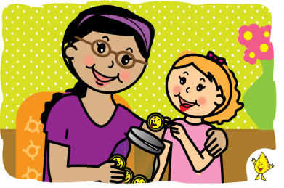
Одного разу Копієчка потрапила до маленької дівчинки, але та не стала її міняти на що-небудь. Це був подарунок.
- "Спасибі, тітонько", - сказала маленька дівчинка.
- "Будь ласка", - відповіла жінка. "Що ти будеш робити з цими грошима?"
- "Я збираюся покласти їх у скарбничку, щоб накопичити грошей на день народження", - відповіла дівчинка.
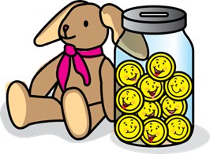
Йшов час, нові монетки потрапляли в маленьку скарбничку і приєднувалися до копієчки, а вона слухала їх історії. Деякі історії були про те, звідки монетки прийшли. Інші історії про те, що за них купували. Кожна ділилася історіями про те, як робила людей щасливими, даючи їм те, що вони хотіли і в чому потребували. А ще все з цікавістю вигадували, що вони зможуть купити для маленької дівчинки.
- "Я думаю, ця маленька дівчинка збирає нас на щось особливе", - сказала Копієчка.

- Як ви думаєте, на що збирає маленька дівчинка?

І ось одного разу, в один особливий день, маленька дівчинка занесла скарбничку в зоомагазин. Вона гордо і радісно витягла всі монетки і простягнула їх господареві магазину в обмін на цуценя. Всі монетки із задоволенням дивилися, як дівчинка раділа цуценяті. І монетки були щасливі.

- Що в казці було куплено за допомогою Монетки?
Вправа «Закінчи речення»
- Якби я був / була монетка, на мене б купили ...
- Для чого батьки дають вам гроші?
Учитель підводить до висновку, що гроші дають можливість розрахуватися за певний товар чи послугу.
Фізкультхвилинка
Вранці часу я не гаю,
На зарядку вибігаю.
Марширую, присідаю,
Легко бігаю, стрибаю,
І е стомлююсь ні трішки,
Бо я дужі маю ніжки.
Робота з зошитом. Завдання 2.
Учні обирають гроші, які краще взяти, щоб купити воду, булочку.
(Діти обговорюють вартість булочки та води та обирають 20 грн.)
Бесіда
У давнину люди, щоб полегшити життя почали обмінюватись певними речами. З розвитком ремесел обмін ставало робити складніше. Люди прийшли до висновку, що для обміну можна використовувати якісь певні товари, які користуються попитом (міняти всі товари на щось одне було простіше). У різні історичні часи різні товари виконували роль грошей, тому називалися «товарні гроші». Наприклад: худоба у Давній Греції, Римі, хутро, сіль, зерно.

Перегляд мультфільму «Абетка грошей. Що таке гроші. Історія грошей»
https://www.youtube.com/watch?v=6c4nQUJb-6g
Робота з зошитом. Завдання 3
- Які недоліки мали товарні гроші?
Діти висловлюють свою думку. Учитель додає, уточнює, формулює твердження. яке учні записують.
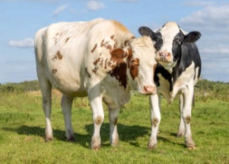
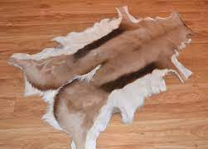
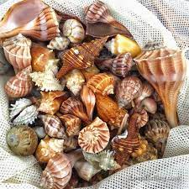
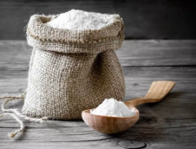

Інтерактивна гра «Що можна купити за гроші, а що ні» (презентація)
- Що. на твою думку, не можна купити за гроші?
(Дружбу, повагу, здоров’я, удачу, щастя, вітер, дощ, веселку, сонце тощо)
Робота з прислів’ям
Не май сто грошей, а май сто друзів.
Робота з зошитом. Завдання 4. Робота в групах
Діти ознайомлюються з ситуаціями, у яких використовуються гроші. Позначають цифрою 1 найбільш важливу ситуацію, наступну за важливістю – цифрою 2 і так до 8. Діти обговорюють і вибирають. Потім пояснюють свій вибір.
Для купівлі товарів.  Для накопичення.  Для сплати штрафів.  Для оплати розваг | Для допомоги бідним  Для задоволення своїх потреб.  Для подарунків.  Для оплати послуг.
Задача
Батько Ведмідь працює лісовим сторожем і отримує зарплату 200 монет, Мама Ведмедиця працює поваром і отримує 150 монет, Бабусі Ведмедиці Михайлівні платять пенсію 120 монет, на продукти родина витрачає 200 монет, на обнови – 150 монет, витрати на транспорт – 70 монет. Чи може родина купити шубу для Мами Ведмедиці за 65 монет?
(Прибуток родини – 470. Витрати – 420. Залишок – 50 монет.
Висновок: родина не зможе купити шубу для мами Ведмедиці)
Підсумок уроку
- Для чого потрібні гроші?

